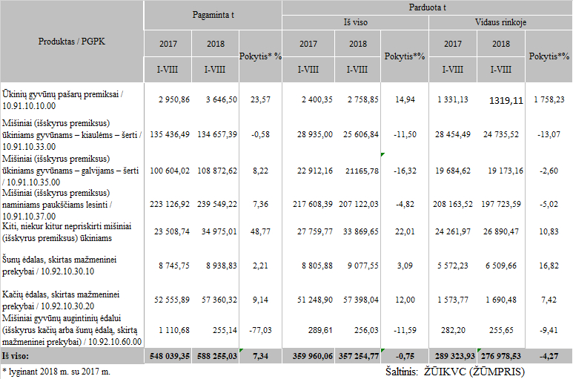

[2018-09-24](https://www.vic.lt/zumpris/2018/09/24/2018-09-24-kombinuotuju-pasaru-ir-premiksu-gamyba-ir-pardavimas-lietuvoje-2018-m-sausio-rugpjucio-men/)

[Pašarų sektoriaus vidaus rinka](https://www.vic.lt/zumpris/category/pasaru-sektorius/pasaru-sektoriaus-vidaus-rinka/)